

Benutzerhandbuch des Taylorentwicklungsprogramms

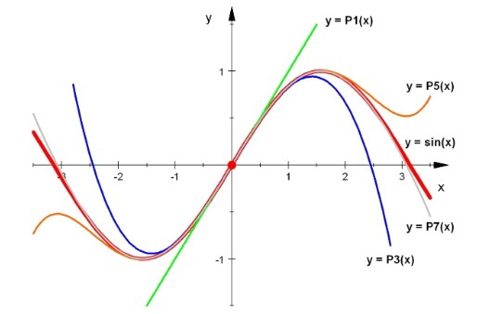

Anwendungsprogrammierung Wintersemester 20/21 bei Prof. Dr. Pries

Autoren:
Wahid Far, Okhtay 870485
Tokgöz, Ekrem 841530
Almawed, Hanin 822821

Inhaltsverzeichnis
Über das Programm 3
Die Taylorentwicklung 3
Der erste Programmstart 4
Die mathematische Funktion 4
Die Entwicklungsstelle a 5
Der Grad des Taylor-Polynoms 5
Das Zoomen 5
Die Zurücksetzung der Einstellungen 5

Benutzerhandbuch des Taylorentwicklungsprogramms

Über das Programm
Das Programm illustriert die Taylorentwicklung einer Funktion. Es zeigt, wie die Funktionsweise und der Aufbau einer Taylorentwicklung abläuft. Es simuliert die Annäherung der Taylorentwicklung bezüglich einer gegebenen Funktion und eines gegebenen Punktes a. Um diesen Punkt a herum, wird die Taylorentwicklung umgesetzt.

Die Taylorentwicklung
Durch das Taylorpolynom können die Eigenschaften einer Funktion noch genauer beschrieben werden, indem durch eine ganzrationale Funktion approximiert wird.
Das n-te Taylorpolynom an der Entwicklungsstelle a ∈ ℚ ist definiert durch:
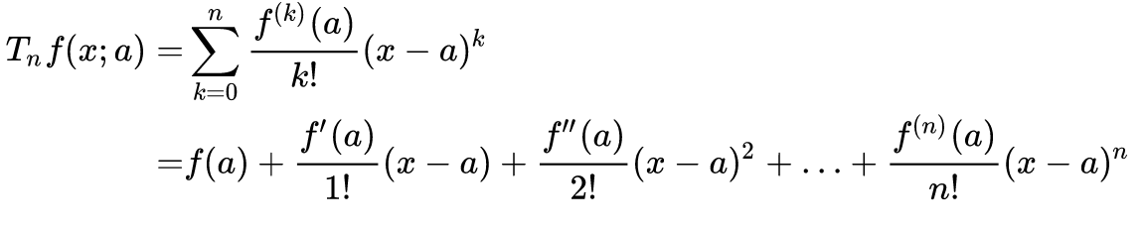Quelle: Wikipedia
Diese Approximation geschieht lokal. Dies zeigt sich in der Verwendung eines sogenannten Entwicklungszentrums. Bleibt man hinreichend nahe an diesem Zentrum, macht man keine "allzu großen Fehler" ,wenn man die vorgegebene Funktion durch ihr Taylorpolynom ersetzt. Dadurch entsteht ein leichteres Rechnen.
Die Vorteile der Darstellung einer Funktion als Taylorreihe liegen in der numerischen Berechnung von Funktionswerten mit beliebiger Genauigkeit mithilfe des Grades n.

Der erste Programmstart
Das Programm ist eine interaktive Java-Swing-Anwendung mit graphischer Benutzeroberfläche und wurde mit Eclipse-IDE erstellt. Das Programm benötigt eine Java Umgebung zum Starten.
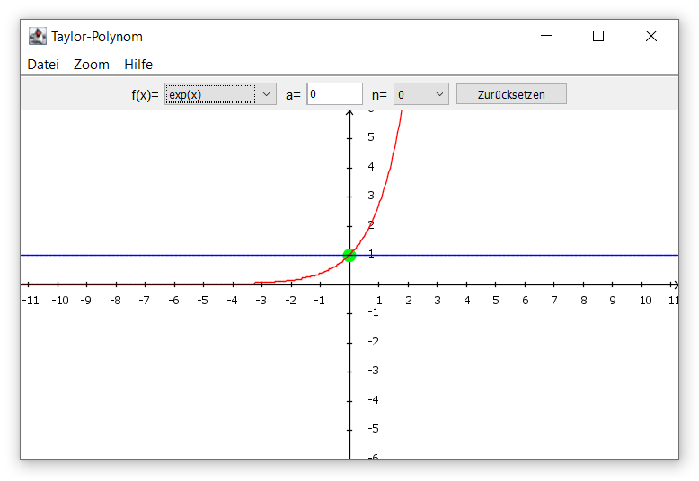Abbildung 1: Das Taylorentwicklungsprogramm
Das Programm enthält ein Menü mit den Untermenüs Datei, Zoom und Hilfe. Zudem existieren einige Benutzer-Elemente oberhalb der Grafik-Oberfläche.

Die mathematische Funktion
Um eine Funktion zu wählen, klicken Sie auf das Dropdown-Listenfeld „f(x)“ oben in dem Menüband. Folgende Funktionen stehen Ihnen zur Verfügung:
- Die Exponentielle-Funktion „exp(x)“
- Die Sinus-Funktion „sin(x)“
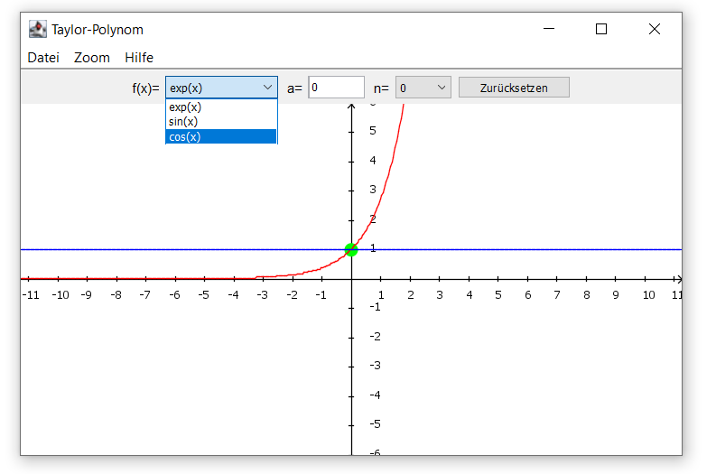
- Die Kosinus-Funktion „cos(x)“

Die Entwicklungsstelle a
Um die Entwicklungsstelle a festzulegen, klicken Sie oben im Textfeld „a“ im Menüband und tragen Sie den Wert a ein. Das Taylor-Polynom entwickelt sich um die Entwicklungsstelle a.

Der Grad des Taylor-Polynoms
Um den Grad des Taylor-Polynom zu wählen, klicken Sie auf dem Dropdown-Listenfeld „n“ oben im Menüband. Es kann bis zum Grad 5 gewählt werden.
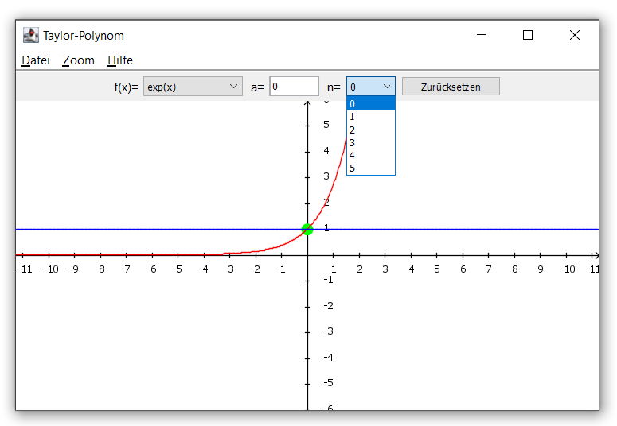

Das Zoomen
Im Menü-Bereich „Zoom“ finden Sie eine Möglichkeit den Darstellungsbereich zu verkleinern oder zu vergrößern.

Die Zurücksetzung der Einstellungen
Um die Einstellungen zurück zu setzen, klicken Sie oben im Menüband auf den Button „Zurücksetzen“.

